Reflectie: 16. MaanvisEiland

Beschrijving:
Dit probleem komt uit lessen rond meten en meetkunde van het project Tal bovenbouw.
Zie www.rekenweb.nl/tal.

Volg de routeaanwijzingen op de kaart en gebruik daarbij schaal en windrichtingen. Bedenk vervolgens zelf een route en beschrijf die in termen van afstanden en windrichtingen.

Voor welke groep(en) geschikt?
Bovenbouw. Leerlingen moeten enige kennis hebben van het werken met een kompasroos en moeten op z’n minstens vertrouwd zijn met de vier hoofdwindrichtingen.

Welk domein?
Meten en meetkunde.

Antwoorden:
Opdracht 1:
De route die naar de schat leidt ziet er zo uit:

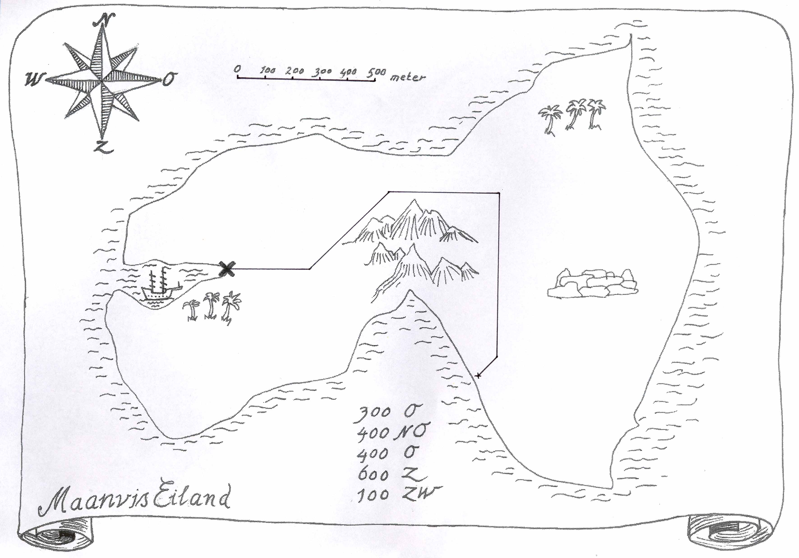

Opdracht 2:
Bij deze opdracht zijn er veel oplossingen mogelijk. We geven hier een mogelijke oplossing aan:
300 O
400 NO
700 O
500 ZO
440 ZW
390 W

Je kunt zo zien dat deze route langer is dan die van Roodbaard. De route is 930 m langer.
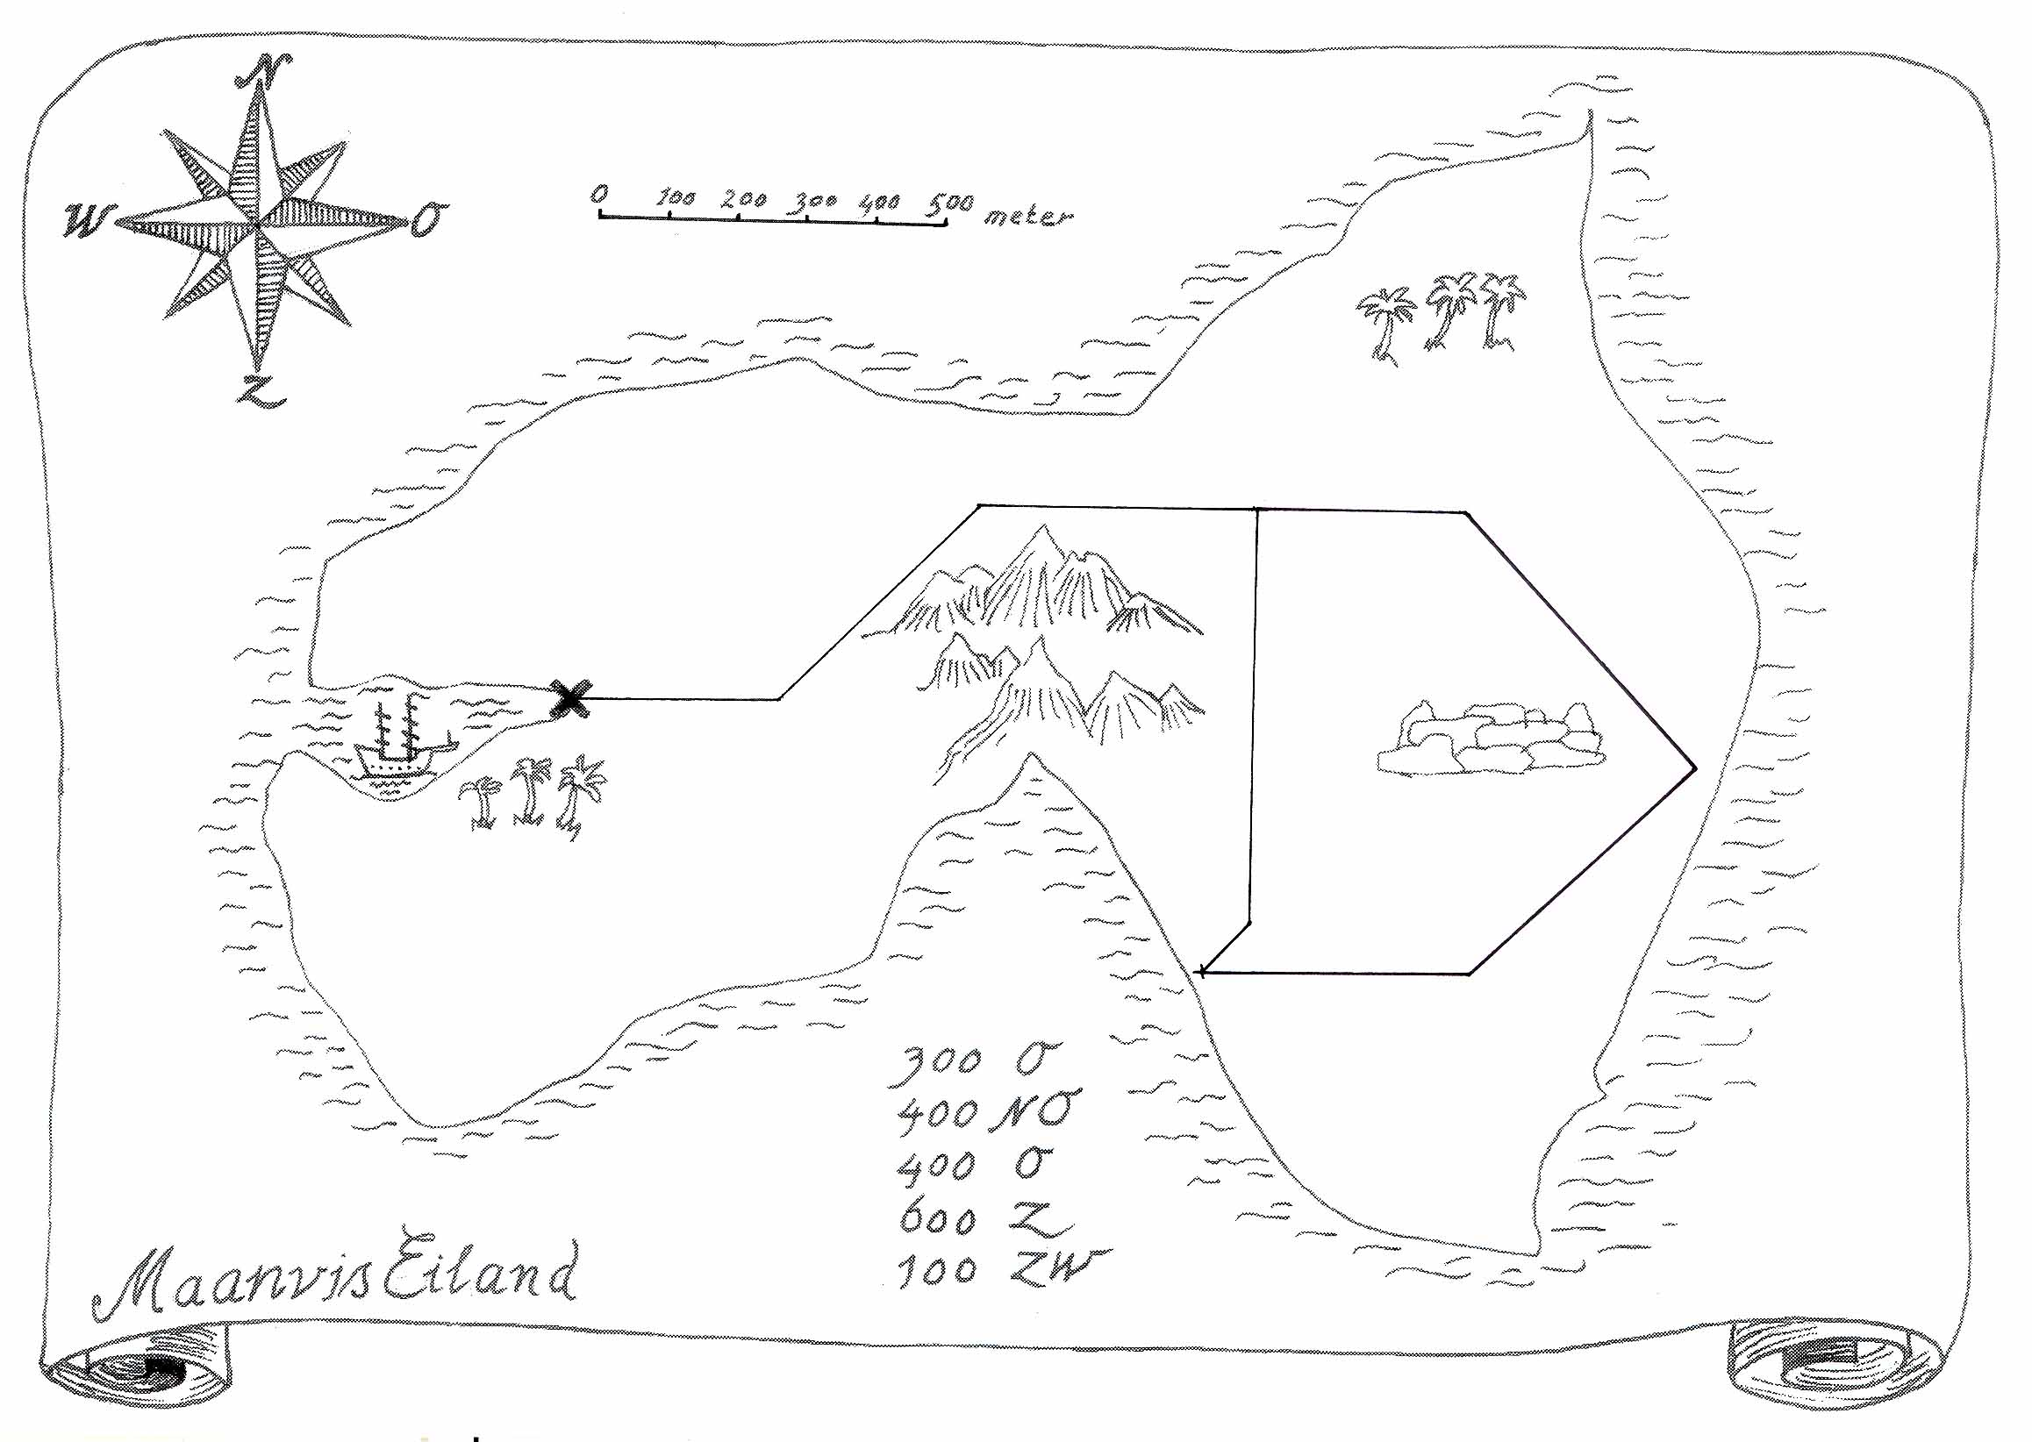

Tips bij gebruik op school:
- Laat leerlingen eerst zelf bedenken hoe ze met gebruik van de schaal en kompasroos de route moeten tekenen. Kinderen hebben op die manier tijd om zich te oriënteren op het probleem. Bespreek daarna de oplossingen die leerlingen zelf bedacht hebben.
Hoe lossen ze de praktische problemen op? Tekenen ze eerst een lijn in de goede richting om vervolgens de afstand af te meten? En hoe tekenen ze de lijn als de kompasroos in de weg zit? Hoe kun je deze problemen handig oplossen?
- Gebruiken leerlingen bij opdracht 2 alleen de vier hoofdwindrichtingen of maken ze gebruik van de tussenwindrichtingen? Welke strategieën gebruiken ze om ervoor te zorgen dat je bij de schat uitkomt? En hoe weet je hoeveel meters de nieuwe route is als je bij het meten op de kaart niet meer met centimeters werkt maar met millimeters? Laat leerlingen zelf oplossingen voor deze problemen bedenken en bespreek daarna de verschillende aanpakken.
- Besteed tijdens de bespreking van deze opdrachten in ieder geval aandacht aan:
- rekening houden met de kenmerken van het terrein
- hoe kun je zonder meten snel zien welke route langer of korter is?
- relatie tussen de keuze van de richtingen en de lengte van de routes
- Op het rekenweb (www.rekenweb.nl) staat een spel dat hierop lijkt: ‘Koers’.

